Дата: 19.03.2020
Предмет: біологія і екологія
Тема : «Суть та біологічне значення запліднення. Причини порушення процесів запліднення у людини. Особливості репродукції людини у зв’язку з її біосоціальною сутністю.»

Інструкція
- Ознайомитися з теоретичним матеріалом в підручнику В.І. Соболь «Біологія» 10 клас § 61
https://pidruchnyk.com.ua/1130-biologiya-ekologiya-10-klas-sobol.html
- Записати до зошита конспект (обов’язково те, що виділено спеціальним фоном).
- Дайте відповіді на запитання в зошиті.
- Перегляньте презентацію:
https://ppt-online.org/501993

Теоретичний матеріал
ЗАПЛІДНЕННЯ — процес злиття чоловічої гамети з яйцеклітиною з утворенням диплоїдної зиготи, яка дає початок новому організму

Запліднення у рослин у вигляді запилення

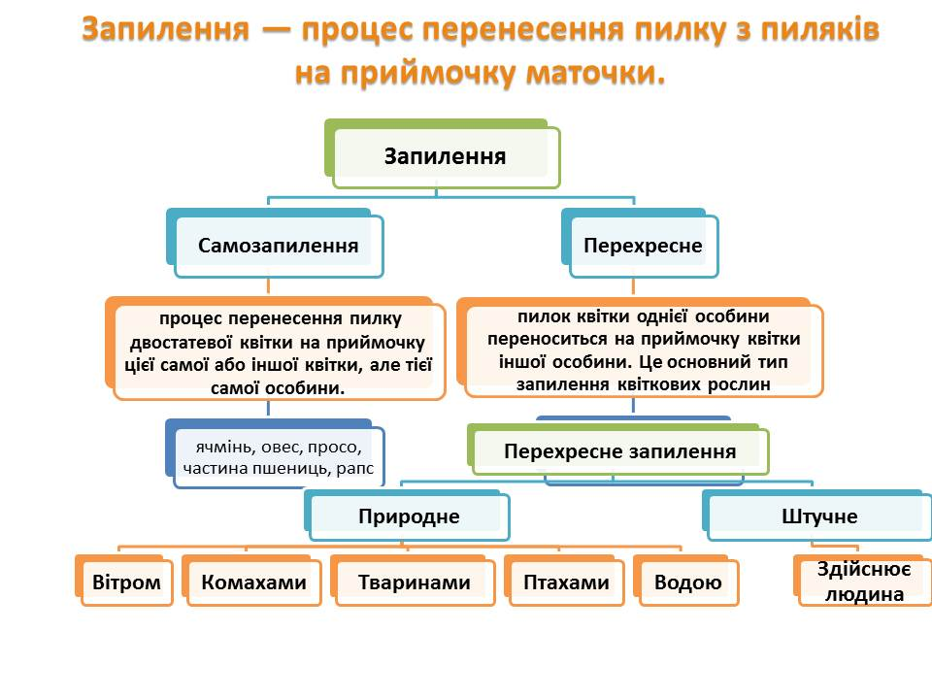
Подвійне запліднення - це процес злиття двох сперміїв з двома різними клітинами: один спермій зливається з яйцеклітиною, а другий – із центральною клітиною. Цей вид запліднення властивий лише квітковим рослинам. Відкрив подвійне запліднення український вчений С.Г. Навашин.
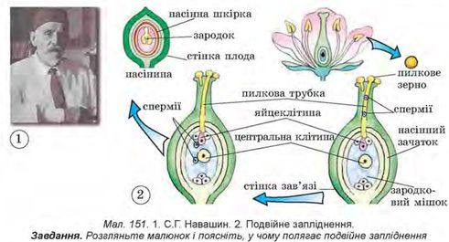

Запліднення у тварин
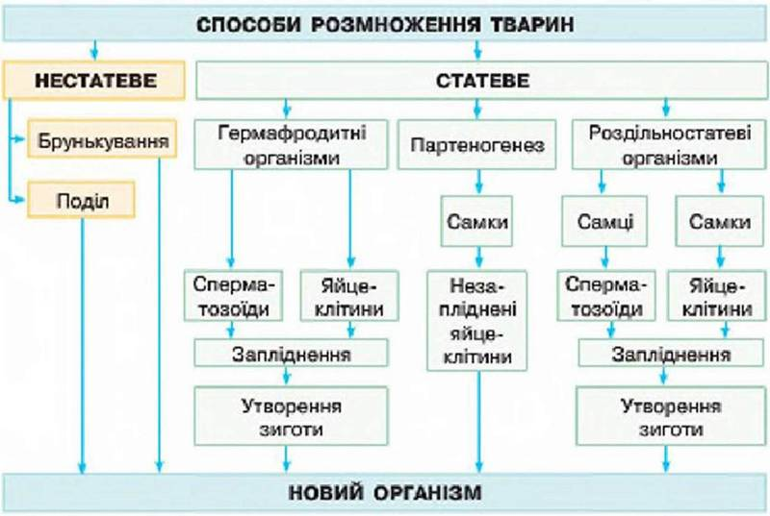
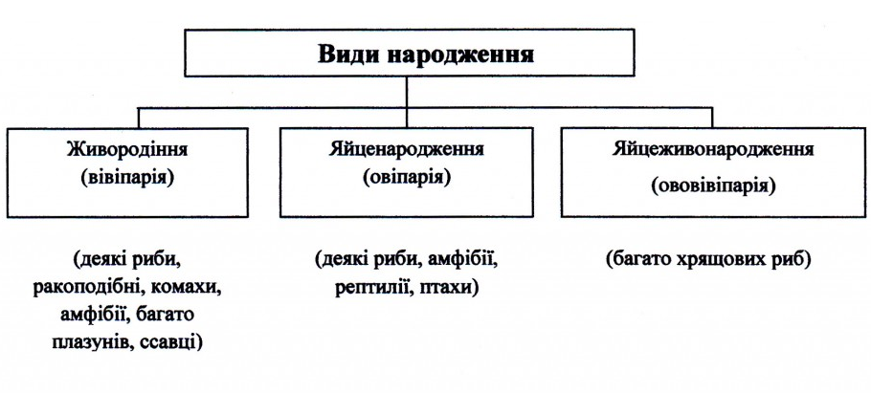

Запліднення у людини

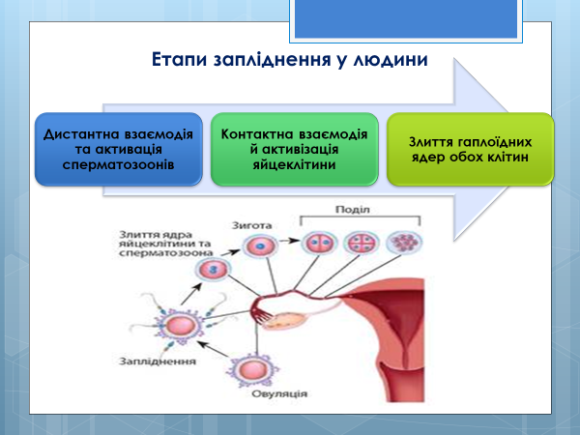

Біологічне значення запліднення полягає в такому:
1) відновлення диплоїдного набору хромосом унаслідок об’єднання чоловічого та жіночого гаплоїдних наборів;
2) передача спадкових ознак наступному поколінню;
3) утворення нових ознак (або їх комбінацій) у нащадків, наслідком якого є збільшення мінливості; з’являється матеріал для добору;
4) вибірковість запліднення (тільки в межах виду) забезпечує збереження виду як цілого.
Найчастіші причини порушення запліднення є такими:
• обмежена тривалість життя сперматозоїдів та яйцеклітин і ще менша тривалість здатності до запліднення (звільнена з яєчника яйцеклітина зберігає здатність до запліднення впродовж 24 годин; сперматозоїди втрачають запліднюючу здатність у статевих шляхах жінки максимум через 1-2 доби);
• зменшення швидкості руху сперматозоїдів (зазвичай 1,5-3 мм/хв);
• невідповідність потраплянню сперматозоїдів до статевої системи жінки часу овуляції;
• запальні явища та зміна рН у статевих шляхах жінки;
• патології статевих шляхів чоловіка чи жінки;
• інфекція статевих шляхів;
• кількість сперматозоїдів менша за 150 млн (або менша за 60 млн/1 мл);
• вік чоловіка та жінки (з віком у жінок знижується здатність яйцеклітин до запліднення, у чоловіків — кількість і рухливість сперматозоїдів);
• гормональні розлади;
• хромосомні та генетичні порушення;
• шкідливі звички: паління тютюну, вживання алкоголю, наркотиків і навіть надмірної кількості кофеїну;
• послаблений імунітет та імунологічна несумісність партнерів;
• недостатнє харчування та нестача вітамінів; стреси.
Заплідненню також запобігають численні способи контрацепції:
• природні (визначення так званих «небезпечних» днів відносно овуляції, переривання статевого акту);
• бар’єрні (механічне запобігання потраплянню сперматозоїдів до яйцеклітини);
• гормональні (препарати гормонів, що пригнічують овуляцію або запобігають прикріпленню заплідненої яйцеклітини в матці);
• хімічні (створення бар’єру для сперматозоїдів);
• хірургічні (стерилізація чоловіка або жінки шляхом хірургічної операції).

ОБОВ’ЯЗКОВО ВИКОНАТИ
- Зіставте запропоновані біологічні терміни та отримайте у таблиці відповідей наукову назву процесів запліднення. Яке походження цього поняття? Визначте за допомогою цих термінів особливості процесу запліднення в людини.
1 Овуляція | А Жіночі статеві гормони
2 Зигота | Е Запліднена яйцеклітина
3 Синкаріогамія | З Чоловічі статеві гормони
4 Гіалуронідаза | І₁ Утвір сперматозоонів з ферментами
5 Еякуляція | І₂ Статевий орган для розвитку зародка
6 Гамони | И Сім'явипорскування
7 Акросома | Л Речовини гамет для впливу на запліднення
8 Андрогени | Р Злиття гаплоїдних ядер чоловічої й жіночої гамет
9 Естрогени | Т Фермент акросоми для розщеплення оболонок яйця
10 Кросинговер | Ф Вихід яйцеклітини з яєчника
11 Матка | Ц Обмін ділянками між гомологічними хромосомами
12 Жовте тіло | Я Утвір, що виникає в яєчнику після овуляції

